[IF=14.7! 中科院上海药物研究所国家杰青论文被质疑](https://mp.weixin.qq.com/s?__biz=MzkxMDYyNzI5NQ==&mid=2247500147&idx=1&sn=8e91ca83ab86940a77d2eabb353ac3a0&chksm=c0d07b0b2c72aeb59cb9184f8c7b6783bd03dad01fd60ce0fd24a8a19963bc7b10dc18171928&scene=126&sessionid=1743355210)

五棵松[学者探讨](javascript:void(0);)2025-03-30 09:48:28北京

2022年，主要分别来自上海中医药大学药学院，中国科学院上海药物研究所药物研究国家重点实验室，得克萨斯大学达拉斯分校的 Jingyi Li , Yaqi Zhang , Miaorong Yu , Aohua Wang , Yu Qiu , Weiwei Fan , Lars Hovgaard , Mingshi Yang , Yiming Li , Rui Wang （通讯作者） , Xiuying Li （通讯作者）, Yong Gan （通讯作者，音译甘勇，国家杰出青年基金获得者）在Acta Pharmaceutica Sinica B 期刊发表了一篇论文，题目为：The upregulated intestinal folate transporters direct the uptake of ligand-modified nanoparticles for enhanced oral insulin delivery。

作者感谢以下机构的资金支持：中国国家自然科学基金（NSFC，项目编号：81773651、82025032 和 81803445）、NN-CAS 基金会、中国国家重点研发计划（项目编号：2020YFE0201700）以及中国科学院重大国际合作研究项目（项目编号：153631KYSB20190020）。

**2025年3月，Garcinia livingstonei 在 Pubpeer 论坛发表评论：**

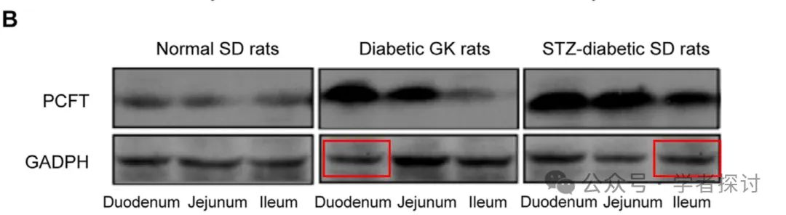

如图 1B 中红色方框所示，似乎存在图像重复的情况，相同的区域被表示为两种不同的实验条件。

**消息来源：**

https://pubpeer.com/publications/18A9E56653153313BDDE6C2330469E#0

**郑重声明：**

我们的全网查重系统收录了 Pubmed 和 Pubpeer 中的 7000 万 +已发表图库，让您的待查图片可以和已发表论文的图片进行对比，防止图片误用，为您的论文发表保驾护航！基于AI人工智能大数据算法，提供论文图片的核查服务，方便学术期刊、高校、研院所等科研管理部门及时发现并纠正结果图片不当使用。

**如果您有任何建议或需要图片查重帮助，请随时通过客服QQ号3639926437与我们联系。**

[#上海中医药大学](https://mp.weixin.qq.com/mp/appmsgalbum?__biz=MzkxMDYyNzI5NQ==&action=getalbum&album_id=3407829037140574210#wechat_redirect)[#中国科学院](https://mp.weixin.qq.com/mp/appmsgalbum?__biz=MzkxMDYyNzI5NQ==&action=getalbum&album_id=3352711709853155331#wechat_redirect)